东 南 大 学 考 试 卷（A卷）
学号 姓名
密
封
线
课程名称 | 工科数学分析期末 |  | 考试学期 |  | 09-10-3 |  | 得分
适用专业 | 选修工科数分的各专业 | 考试形式 |  | 闭卷 |  | 考试时间长度 |  |  | 150分钟

题号 | 一 | 二 | 三 | 四 | 五 | 六 | 七
得
分
一.填空题(本题共9小题，每小题4分，满分36分)
1. 将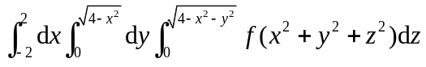（其中为连续函数）写成球面坐标
系下的三次积分 ；
2. 球面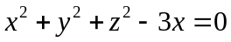在点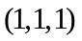处的切平面方程为 ；
3. 已知为某个二元函数的全微分，则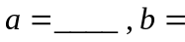 ；
4. 设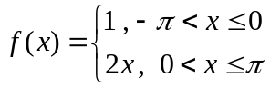，且以为周期，为的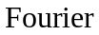级数的和函数，则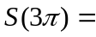 ，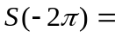 ；
5. 设为圆周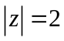，取逆时针方向，则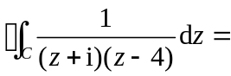 ；
6. 留数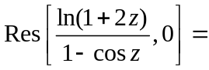 ；
7. 设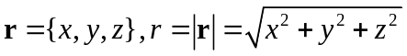，则散度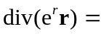 ；
8. 设锥面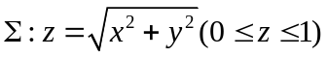，取下侧，则
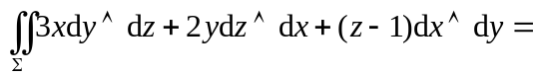 ；
9. 设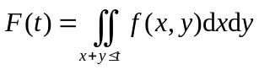，其中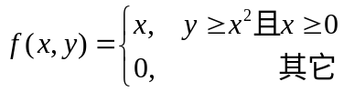，则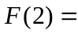 .
二. 计算下列各题(本题共4小题，每小题7分，满分28分)
10．设 是由方程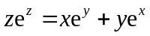所确定的隐函数，求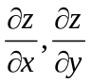.

11．计算 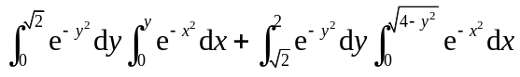.

12．判断级数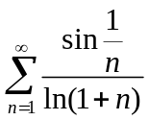的敛散性.

13. 求幂级数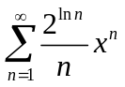的收敛域（注：级数若在收敛区间的端点处收敛，须说明是绝对收敛还是条件收敛）.

三（14）．（本题满分7分）设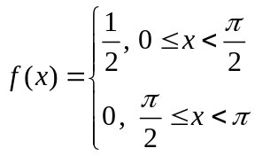在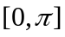上展开成正弦级数，并写出它的和函数.

四（15）。（本题满分7分）将函数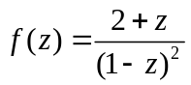在圆环域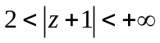内展开为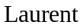级数.

五（16）（本题满分7分）计算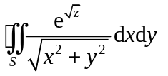，其中为曲面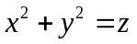与平面
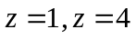所围的立体表面，取外侧.

六（17）（本题满分8分）求幂级数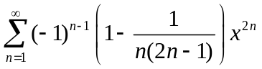的收敛域与和函数，并求数项级数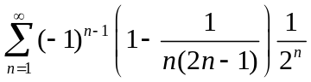的和.

七（18）（本题满分7分）证明函数项级数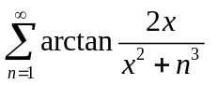在内一致收敛.

